TEKNOLOGI BASIS DATA

PRAKTIKUM TEKNOLOGI BASIS DATA

“Perintah Dasar MySQL dengan CMD”

Diajukan untuk memenuhi Nilai UTS mata kuliah Basis Data

Dosen Mata Kuliah :

Ahmad Turmudizy S.Kom., M.Kom.



Disusun oleh :

311710513- Iim Nursida

Kelas - TI.17.D2

Program Studi Teknik Informatika

Sekolah Tinggi Teknik

Pelita Bangsa

2019

**PRAKTIKUM 4**

M

N

Sewa

Pelanggan

Mobil

1. Buat database baru dengan nama **sewamobil**



1. Buat table dan beri nama sesuai dengan data dibawah :

* Mobil

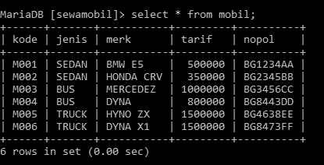

* Sewa

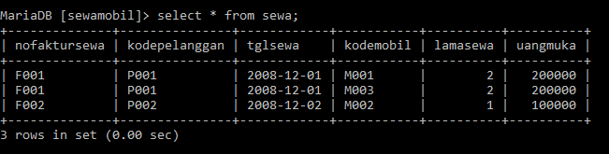

* Pelanggan

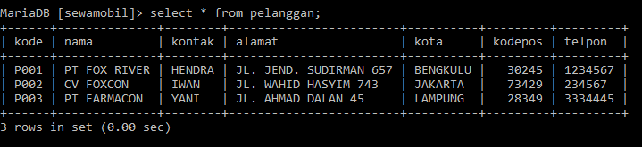

Langkah – langkahnya adalah sebagai berikut :

* Buat table Mobil

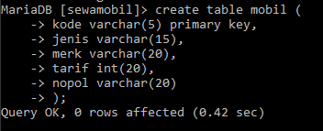

* Buat table Sewa

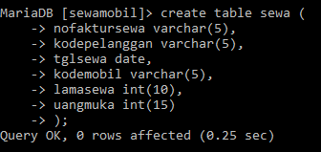

* Buat table Pelanggan

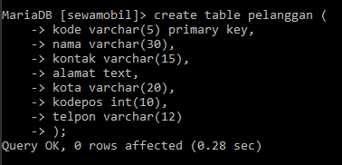

1. Buat query untuk menampikan data seperti berikut:

